Activité 2

Document 1

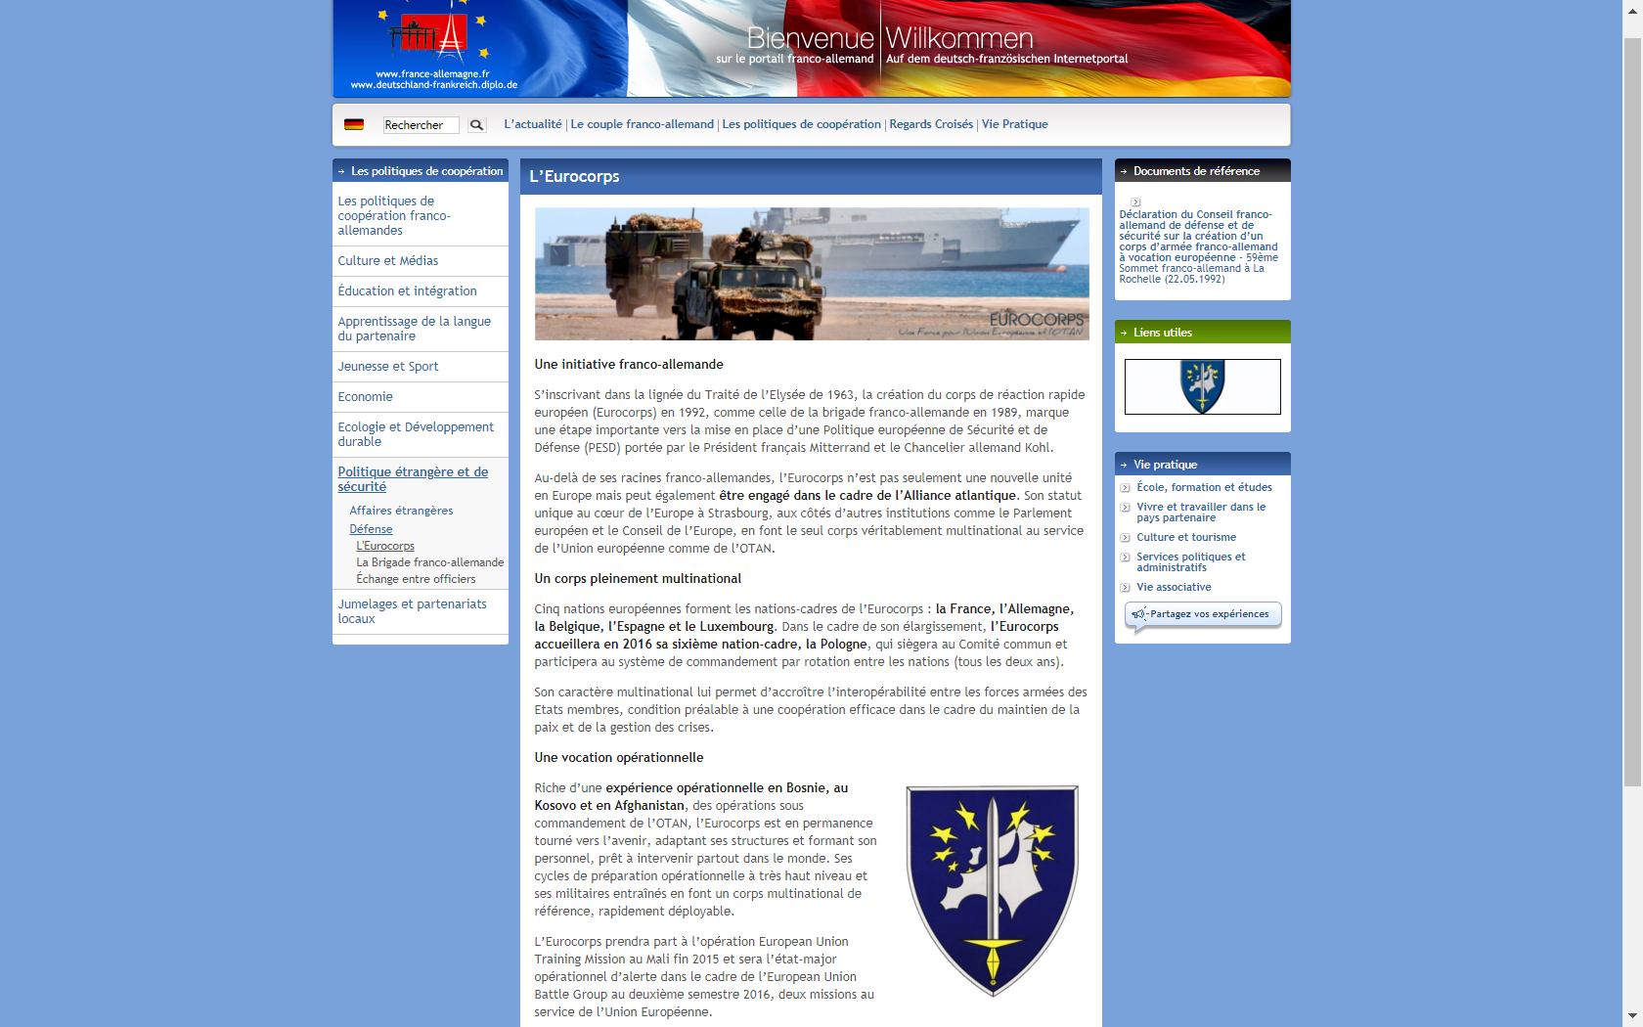
https://www.france-allemagne.fr/L-Eurocorps.html

Document 2

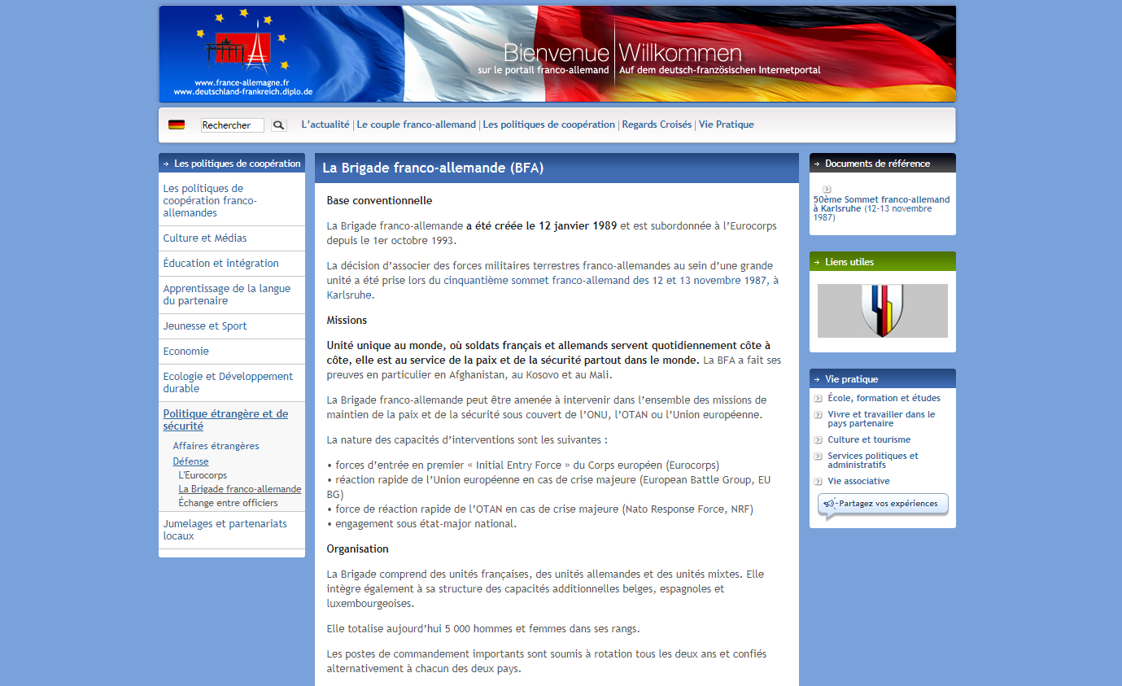
https://www.france-allemagne.fr/La-Brigade-franco-allemande-BFA.html

Document 3

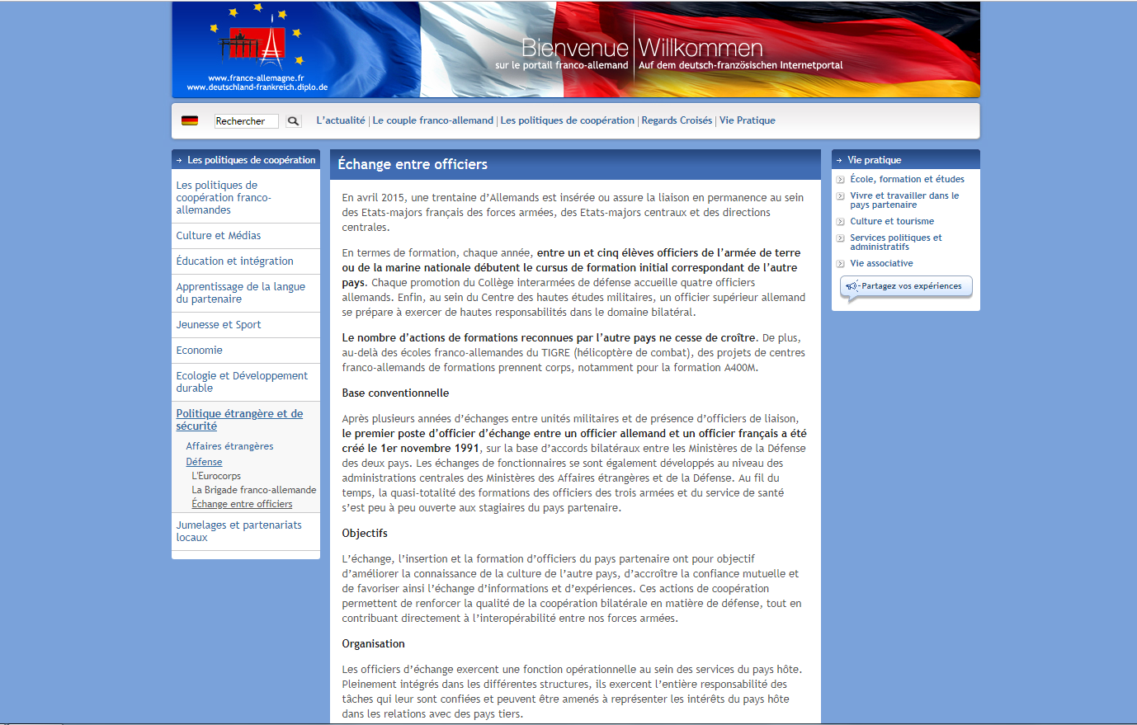
https://www.france-allemagne.fr/Echange-entre-officiers,271.html

